PLÁN ČINNOSTÍ ŠD– březen 2025
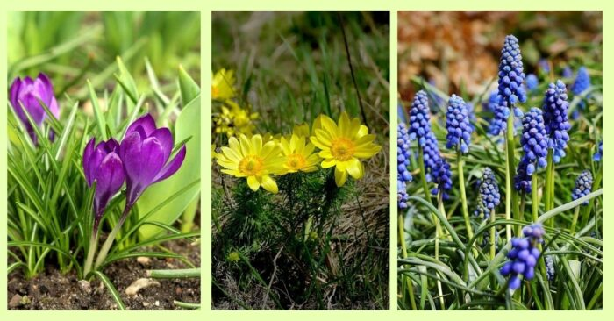
RANNÍ ČINNOST
Ranní družina – příchod dětí, zápis dětí, svačina, hygiena.
Ranní činnosti – omalovánky, křížovky, bludiště, konstruktivní stavebnice, společenské hry, tancování. Protahování na koberci.

ODPOLEDNÍ ČINNOST

Relaxační činnost – omalovánky s vesmírnou a jarní tématikou, kreslení, křížovky, doplňovačky, puzzle, karetní hry, montáže a demontáže stavebnic, společenské hry, rozhovory s dětmi, hry na koberci.

Rozumová činnost – čtení z knihy „Klasické dětské pohádky”. Pohádky s ponaučením. Čtení z knihy Chaloupka na vršku, „Jak to bylo o masopustu“ a „Jak se Andulka bála Smrtky“. Rozbor textu, porozumění, ponaučení. Děti předčítají celé třídě krátké úryvky z knihy. Práce s dětskými časopisy: Tečka, Sluníčko a Mateřídouška. Tradice a zvyky v období Velikonoc a jara.

Sportovní a tělovýchovná činnost – míčové hry, fotbal, vybíjená, využití školního hřiště, prolézačky, volné hry na zahradě, při zhoršeném počasí: relaxační pohybové hry na koberci.

Estetická činnost – Na téma ,,Jaro“.
- Výzdoba nástěnky ve třídě ŠD a na obecním úřadě (výkresy).
- Jarní květiny – výroba Sněženek, Narcisek, Hyacintů, košíčků.
- Výroba Morany – korále z výdutek, postava.
- Tvoření „mimozemšťanů“ a malování – vlastní fantazie.

Dopravní činnost – Plníme projektový plán ŠD „VESMÍR KOLEM NÁS“ a celoroční plán ŠD. Poučení o bezpečnosti ve ŠD, na chodbách školy, při přechodu do školní jídelny a v jídelně. Dále poučení o bezpečnosti při vycházkách a na hřištích ŠD. Dodržování stravovacího a pitného režimu během celého odpoledne ve školní družině.

